1. idea中打包jar

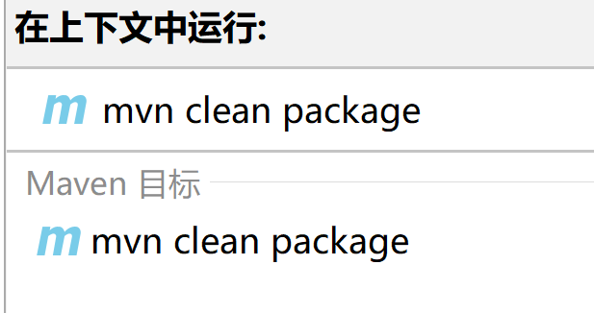

进行打包

项目的target文件夹下生成了对应的jar包

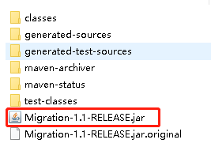

1. 上传jar包以及配置文件到服务器目录上

Linux:

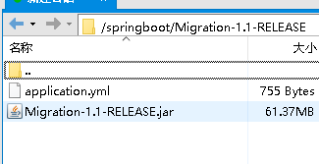

根据执行用户需要授权可执行权限

Windows:

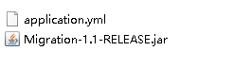

1. 运行

在jar包所在路径执行下列命令：java -jar Migration-1.1-RELEASE.jar

Windows:

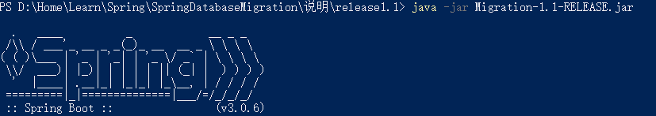

Linux:

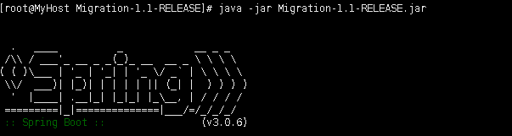

1. 检查

get请求尝试访问http://localhost:8080/checkServiceStatus（windows）

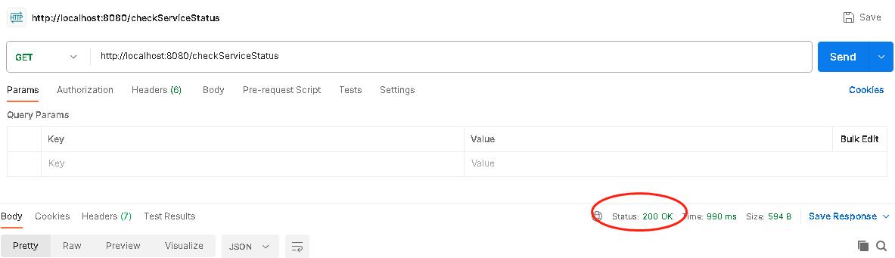表示成功发布

1. 排错

如果执行第3步linux上出现报错

Error: A JNI error has occurred, please check your installation and try again

Exception in thread "main" java.lang.UnsupportedClassVersionError: org/springframework/boot/loader/JarLauncher has been compiled by a more recent version of the Java Runtime (class file version 61.0), this version of the Java Runtime only recognizes class file versions up to 52.0

本项目基于JDK17开发，请更新服务器JDK版本

Linux更新方法如下:

5.1进入[Java Downloads | Oracle 中国](https://www.oracle.com/cn/java/technologies/downloads/" \l "java17)

下载最后一个链接（我的服务器是centos7.9,下载第三个手动解压也可以）

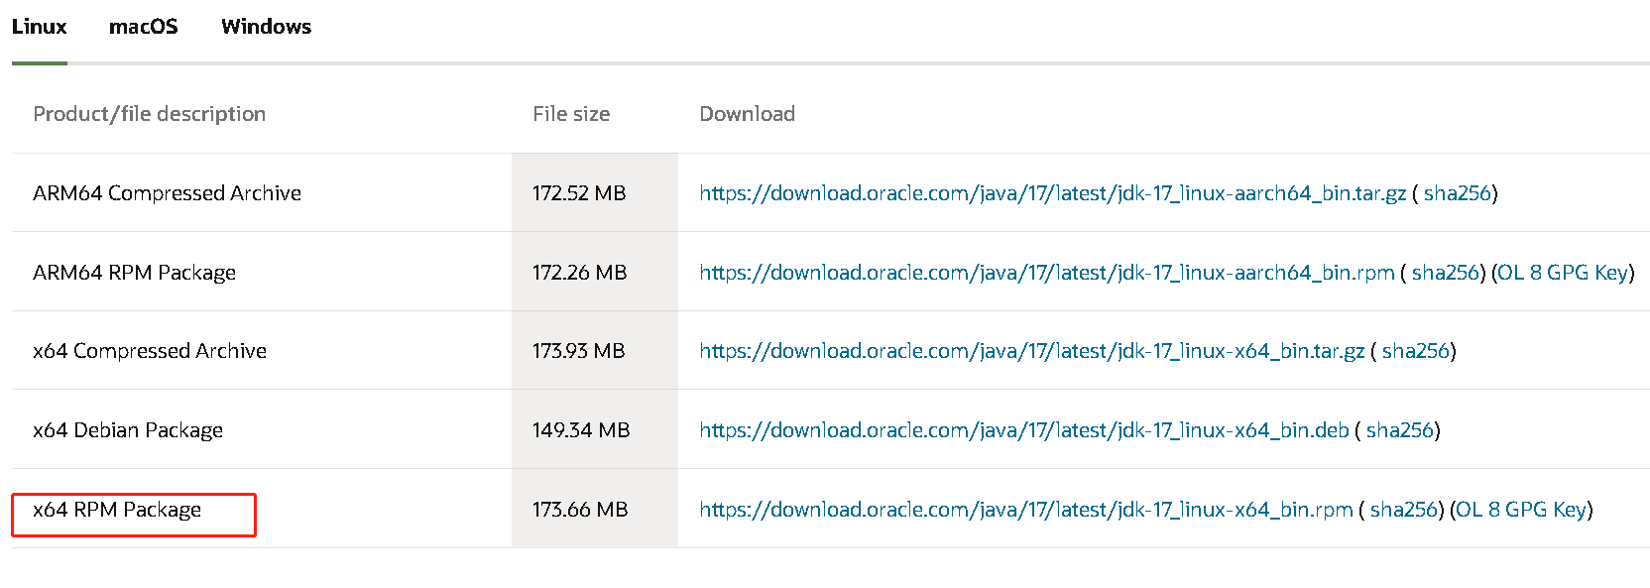

5.2上传安装包

（也可以安装在JDK默认安装包/usr/lib/jvm

我旧的JDK安装目录如下

[root@MyHost Migration-1.1-RELEASE]# sudo alternatives --config java

There is 1 program that provides 'java'.

Selection Command

-----------------------------------------------

*+ 1 java-1.8.0-openjdk.x86_64 (/usr/lib/jvm/java-1.8.0-openjdk-1.8.0.342.b07-1.el7_9.x86_64/jre/bin/java)

）

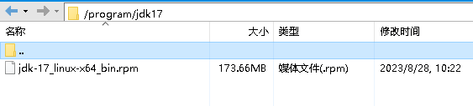

5.3当前目录执行

[root@MyHost ~]# cd /program/jdk17

[root@MyHost jdk17]# yum install jdk-17_linux-x64_bin.rpm

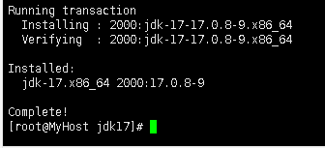

出现complete表示安装完成

检查是否安装成功

[root@MyHost jdk17]# java -version

[root@MyHost jdk17]# sudo alternatives --config java

如下

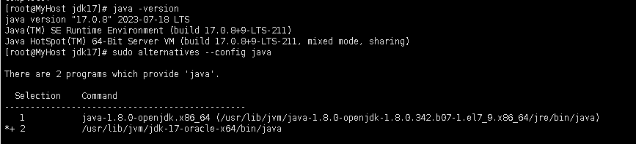

Wndow上如何更新到JDK17：

[windows10 升级JDK和JRE_如何升级jdk的版本_白水baishui的博客-CSDN博客](https://blog.csdn.net/baishuiniyaonulia/article/details/119963212)

[Java 开发环境配置 | 菜鸟教程 (runoob.com)](https://www.runoob.com/java/java-environment-setup.html)

如果URL无法访问，但是SpringBoot项目成功启动，需要检查出入站规则，开放8080端口（或者yam配置文件设置的端口）